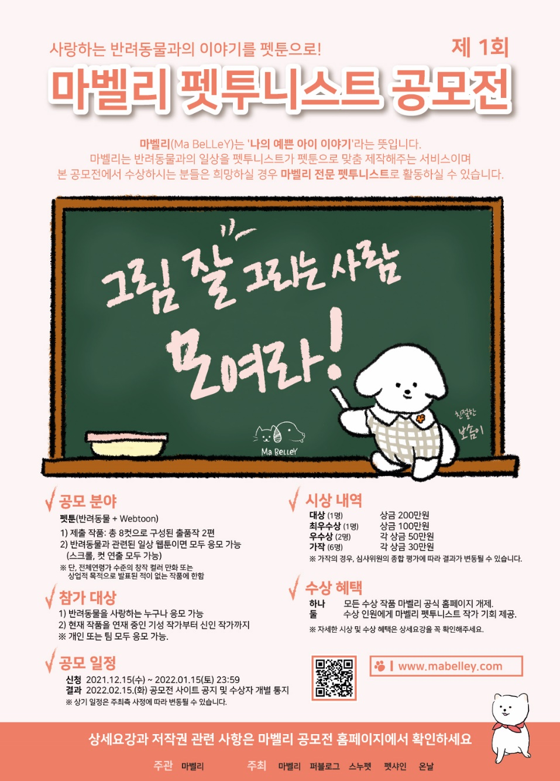

[사랑하는 반려동물과의 이야기를 펫툰으로! 제1회 마벨리 펫투니스트 공모전] 포스터

- 타이틀
사랑하는 반려동물과의 이야기를 펫툰으로! 제1회 마벨리 펫투니스트 공모전

*마벨리(Ma BeLLY)는 ‘나의 예쁜 아이 이야기’라는 뜻입니다.
마벨리는 반려동물과의 일상을 펫투니스트가 펫툰으로 맞춤 제작해주는 서비스입니다.
이번 공모전에서 수상하시는 분들은 마벨리 전문 펫투니스트로 활동할 수 있습니다.

- 공모 분야
: 펫툰(반려동물 + Webtoon)
1) 제출 작품: 총 8컷으로 구성된 출품작 2편
2) 반려동물과 관련된 일상 웹툰이면 모두 응모 가능 (스크롤, 컷 연출 모두 가능)
※ 단, 전체연령가 수준의 창작 컬러 만화 또는 상업적 목적으로 발표된 적이 없는 작품에 한함

- 응시 방법
: 마벨리 공식 홈페이지 접속 후 작품 업로드
(업로드 시, 파일 형식은 PDF 파일만 제출 가능)
※ 공모전 신청 결과는 별도의 확인 메일을 회신 드리지 않습니다.
공모전 페이지 : https://allforyoung.com/posts/12625/

- 참가 대상
1) 반려동물을 사랑하는 누구나 응시 가능
2) 현재 작품을 연재 중인 기성 작가부터 신인 작가까지
※ 개인 또는 팀 형태 모두 응시 가능합니다.

- 공모 일정
- 신청 기간: 2021.12.15(수)부터 ~ 2022.01.15(토) 23:59까지
- 결과 발표: 2022.02.15(화) 공모전 사이트 공지 및 수상자 개별 통지
※ 상기 일정은 주최측 사정에 따라 변동될 수 있습니다.

- 시상 및 수상 혜택
구분 | 상금 | 수상혜택
대상(1명) | 200만원 | - 모든 수상 작품은 마벨리 공식 홈페이지 개제  - 수상 인원에게는 마벨리 펫투니스트 작가 기회 제공
최우수상(1명) | 100만원
우수상(2명) | 각 상금 50만원
가작(6명) | 각 상금 30만원
※ 가작의 경우, 심사위원의 종합 평가에 따라 결과가 변동될 수 있습니다.
※ 자세한 시상 및 수상 혜택은 공식 홈페이지에서 확인 가능합니다.

[상세요강]
※ 다음 유의사항을 꼭 읽어주세요
1) 구체적인 연재 방식은 협희 후 결정되며, 작가 채용 형태는 정규직 또는 프리랜서 형태로 진행될 예정입니다.
2) 최종 당선 작품 수는 심사 결과에 따라 변동될 수 있습니다.
3) 수상 작품 중, 저작권법에 저촉되는 출품작은 수상이 취소될 수 있습니다.
4) 상금에 대한 제세공과금은 수상자가 부담합니다.
*자세한 공모 작품 권리와 응모 철회 반환, 통상실시권은 공식 홈페이지에서 확인 가능합니다.

[주관 및 주최]
주관: 마벨리(Ma BeLLY)
주최: 마벨리(Ma BeLLY), 퍼블로그, 스누펫, 펫샤인, 온날

[문의처(NPR)]
전화: 02-2257-6383, 02-2257-6396
이메일: jslee@nprcom.co.kr, jskim@nprcom.co.kr

